Аверс:Директор

1. Установка

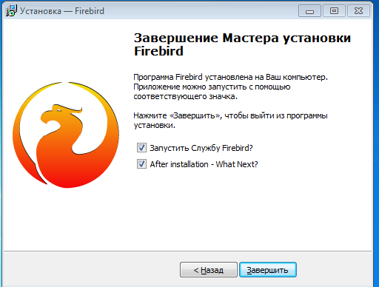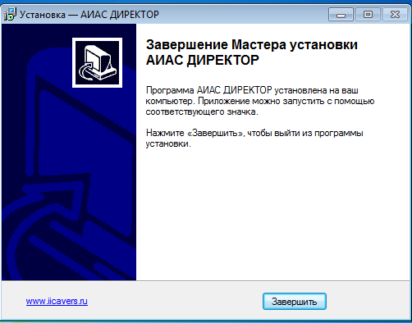

1. Ознакомление с общей информацией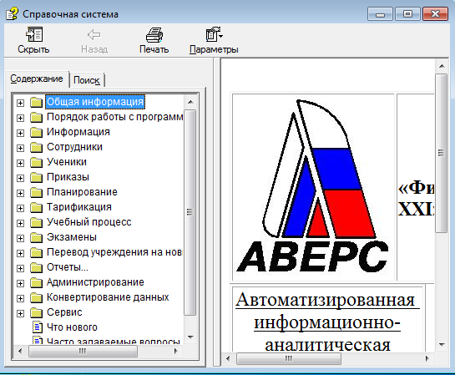
2. Создать резервную копию БД, затем восстановить БД из резервной копии.

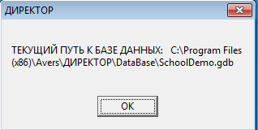

1. Завести нового пользователя KL_ruk_2b в группе Классные руководители c паролем 123. Назначить его классным на 2б класс.

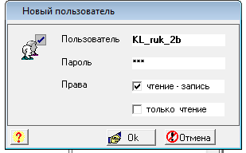

1. Войти в программу под новым пользователем KL_ruk_2b.

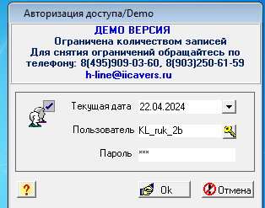

1. В списке класса завести 5 учеников (Иванов Артур Семенович, Каблуков Тимур Иванович, Петров Кирилл Иванович, Красивая Марина Николаевна, Шапкина Анжелика Петровна). Заполнить их личные дела.

